a energia
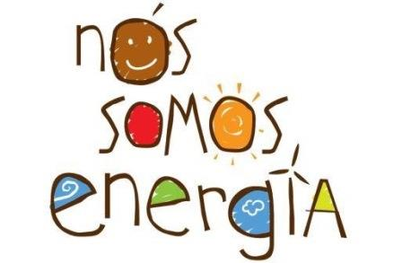
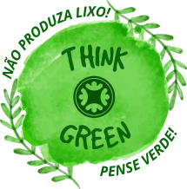
Nesta Cult pudemos aprender sobre as diferentes fontes de energia e os impactos que provocam no meio ambiente bem como podemos entender sobre a utilização mais racional da energia elétrica.
Pretendemos ainda promover alterações de comportamentos para fomentar a eficiência energética e valorizar os recursos naturais existentes.
É muito importante que valorizemos os recursos naturais e que desenvolvamos comportamentos energéticos eficientes de modo a contribuir para a sustentabilidade do planeta.
Nesta edição 19 da Cult, faremos um folder para registrar os conhecimentos adquiridos.
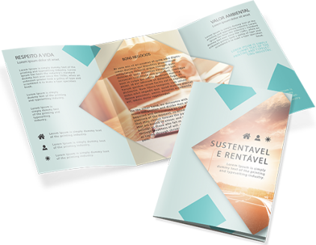
1. Utilize o papel colorido anexo.
2. Faça as dobras (2 ou 3) no papel.
3. Elabore a capa do folder.
4. Nas partes internas, escreva sobre o que aprendeu:
- o que é energia;
- fontes de energia;
- transformações de energia;
- meios de utilização consciente de energia;
- suas conclusões.
5. Ilustre seu folder.
Bom trabalho!

